Las plantas y sus efectos curativos La florista……
2- El llantén menor (Plantago lanceolata): continuando nuestro paseo en las zonas urbanas, en las praderas de los parques y orillas de los caminos es muy frecuente esta planta que goza desde antiguo de gran fama; el término Plantago es por el parecido de sus hojas a la huella de una pisada (llantén mayor) y el término lanceolata es porque sus hojas son lanceoladas o lineales y gradualmente se estrechan hacia el peciolo o rabillo, mientras que el llantén común o el mayor las presentan más ovaladas y anchas.
También recibe los nombres lengua de oveja, zaragatona, su nombre etimológico en alemán es “rey de los caminos”. Las hojas de esta planta crecen todas hasta el mismo nivel y forman una roseta levantada y de ella surgen largos pedúnculos de flores de 5-7 cm de altura que sobresalen por encima de las hojas y florece desde finales de la primavera hasta finales del verano ( Ver foto ) y aparece en casi todas las partes del mundo.
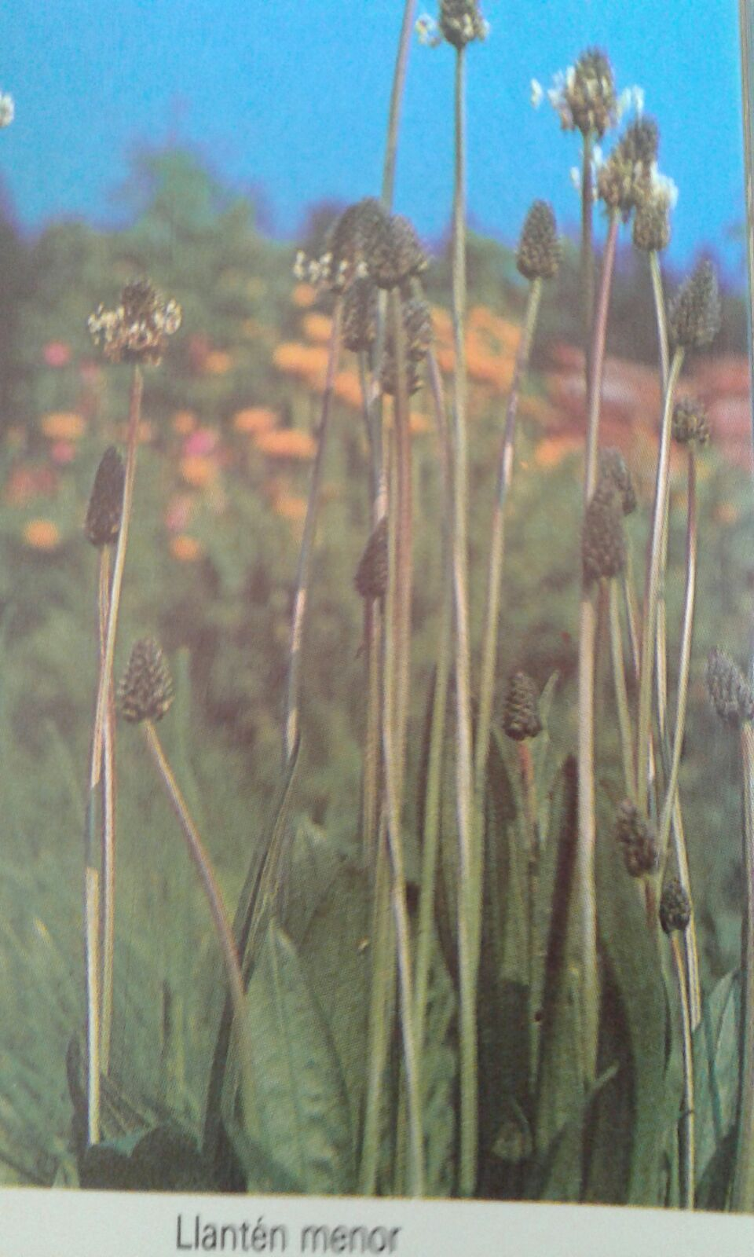
Usos: esta planta tiene muchas aplicaciones medicinales; en primer lugar se utiliza contra todas las afecciones de las vías respiratorias, tanto en catarros, tos, tos ferina, asma pulmonar e incluso tuberculosis pulmonar. Suele emplearse todas las partes de la planta y es también un remedio vulnerario desde antiguo (empleada en la desinfección y cicatrización de heridas): las hojas bien lavadas, recién cocidas y machacadas aplicadas en cataplasma ayudan a curar grietas, cortaduras, picaduras de avispa e incluso mordeduras de perro y picaduras de serpientes. Para curar ampollas que se produce si se camina mucho se suelen meter unas hojas dentro del zapato. Los tumores (de piel) por malignos que sean desaparecen si se tratan con hojas de llantén machacadas. Es también depurativa y antibacteriana. El jugo extraído de la planta se introduce en la nariz para cortar las hemorragias nasales . Para emplear su jugo fresco ha de tomarse espaciado , 2 a 5 cucharadas cada hora.
(Quién los desee puede buscar en la red un vídeo de “propiedades del llantén en imágenes”, con las arriba citadas).
Su recolección y conservación requiere cortar las hojas en primavera o verano, dejar secar en un lugar sombrío y guardarse en recipientes limpios y herméticos.

